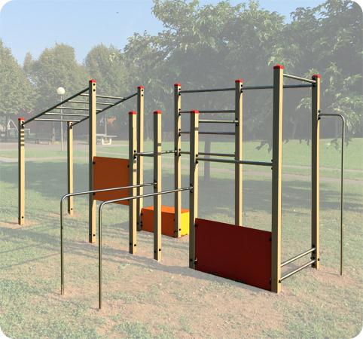

Descrizione:
Struttura in metalo per attività di street workout e parkour.
Barre per trazioni a diverse altezze, barre per addominali, parallele, traversi e step-up, consentono la pratica di esercizi di forza ed equilibrio per il mantenimento del benessere fisico.
ingombro struttura: 280 x 410cm H 210-260
area di sicurezza: 700 x 950 cm
Note: Si consiglia di utilizzare pavimentazione antitrauma da 6,5 cm di spessore.

Codice: EP21118

